Задания муниципального этапа олимпиады по географии
9 класс
Теоретический раунд

Задание 1.
Внимательно изучите предложенный фрагмент топографической карты и ответьте на вопросы:
1. Определите высоту холма с отдельно стоящим лиственным деревом, расположенном по азимуту 300° от двора Выселок.
2. Известно, что расстояние от ветряной мельницы до кургана на местности составляет 4 км. Рассчитайте масштаб карты. Результат при необходимости округлите до целого числа.
3. Рассчитайте длину реки Тихая от места пересечения её шоссе до места впадения р. Трусовка.
4.Можно ли перейти р. Тихая в брод?
5. Судоходна ли река Тихая?
6. Как вы думаете, проводилась ли разработка торфа в этой местности или на топокарте показаны лишь районы залегания залежей торфа?
7. Перечислите виды дорожной сети.
8. Перечислите типы растительности встречающейся на местности.
9. Определите тип растительности в пойме притока второго порядка реки Тихая.
10. Какова грузоподъёмность моста, расположенного около населённого пункта Дворики?
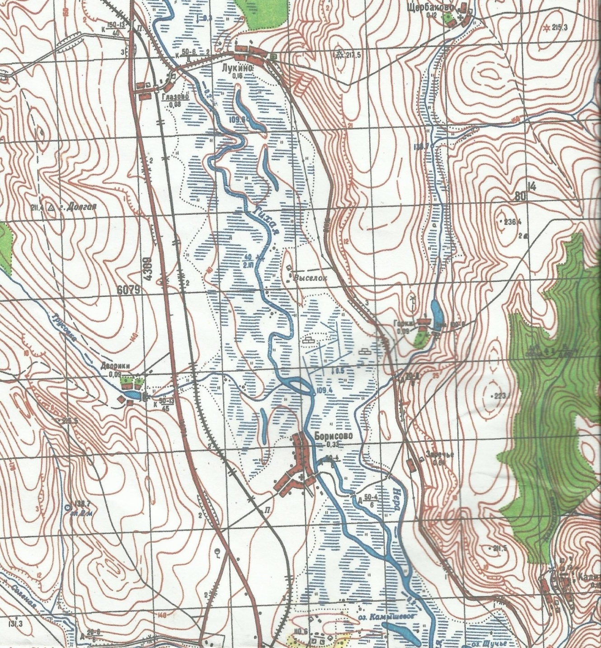

Задание 2.
Ниже представлены климатограммы для некоторых городов мира. Определите типы климатов характерные для этих городов. Укажите, какие природные зоны формируются в таких условиях. Из следующего перечня выберите понятия, характерные для стран в которых расположены эти города: Гвадалквивир, Пантанал, Потала, Гоби, Мещера, Игуасу, Палех, кайман, ханьцы, броненосец, марабу, пигмеи, черноземье, банту, чёрный носорог, фламенко, панда, морена, баски, плоскогорье Месета. Количество понятий для каждой страны одинаково.
Какой тип питания характерен для рек, протекающих в районе Пекина и Мадрида. Когда и почему на этих реках наблюдается половодье?
Назовите районы (местности) в России, со сходными (близкими) климатическими показателями по Мадриду и Пекину.
Какая крупная река в России будет иметь режим сходный с режимом рек в окрестностях Пекина?
Бразилиа | 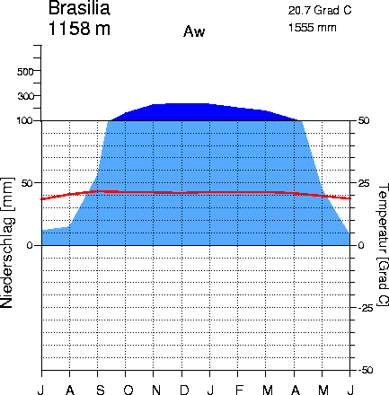
Яунде | 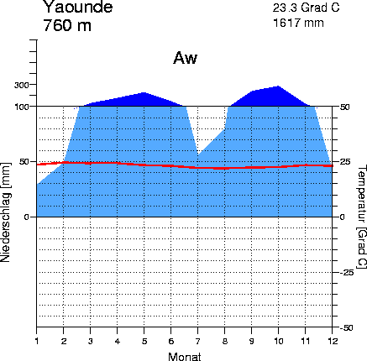
Пекин | 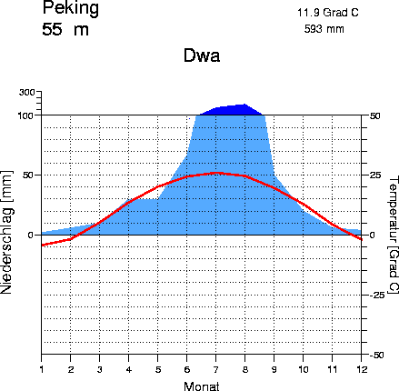
Мадрид | 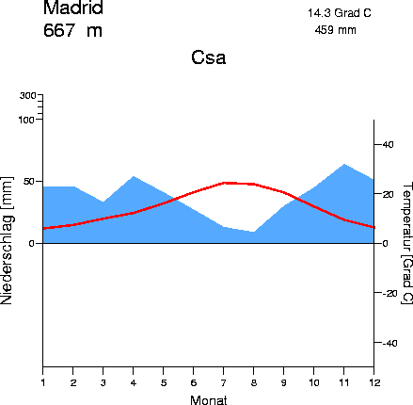
Москва | 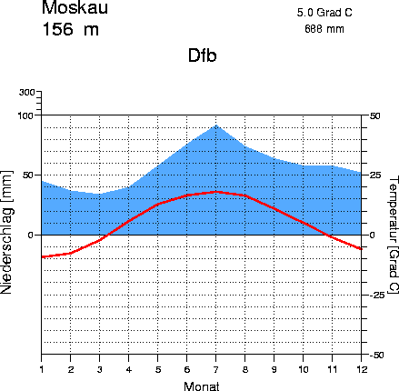

Задание 3.
В этом задании необходимо вставить пропущенные слова.
Новгородская область расположена на (1) … равнине, в её западной части находится (2) … низменность, в восточной (3) … возвышенность. На территории области распространены (4) … формы рельефа: моренные холмы, камы, озовые гряды.
Климат умеренно-континентальный близкий к морскому. Большинство рек относятся в бассейну (5) … океана, остальные – к бассейну (6) … .
Самое крупное озеро области – (7) … . Из него вытекает река Волхов, которая впадает в (8) … озеро. Протяжённость реки (9) … км.
Новгородскую землю называют Родиной России. Наиболее древние города области - (10, 11, 12) … . Сегодня область входит в состав северо-западного экономического района, и составляет единое геополитическое пространство с Псковской и Ленинградской областями. На юге и юго-востоке Новгородская область граничит с (13) … областью, входящей в состав (14) … экономического района. На северо-востоке проходит граница с (15) … областью, входящей в состав (16) … экономического района.
В состав области входит 21 район, (17) … городов. Население области составляет около (18) … тыс. человек, среди которых – (19) … % горожане. Промышленность, в основном, сосредоточена в областном центре - Великом Новгороде (30% количества предприятий и более 50% объема выпуска промышленной продукции) - и городах Боровичи, Старая Русса и Чудово. В структуре валовой добавленной стоимости обрабатывающих производств наибольший удельный вес (суммарно 69.8%) занимают: (20, 21, 22, 23) … .
Новгородская земля исключительно богата памятниками истории и культуры, большинство сосредоточено в Великом Новгороде. Уникален музей колокольчиков в городе (24) … . В (25) … расположен дом-музей Н.А. Некрасова, а в Старой Руссе дом-музей (26) … Неподалёку от Боровичей в реку Мста на порожистом участке впадает трёхметровым водопадом карстовая речка (27) … . Среди охраняемых территорий Новгородской области, принимающих туристов следует отметить (28) ….

Задание 4.
Проанализируйте таблицу и определите, какими буквами обозначены производство готового проката, стали, стальных труб.
Два федеральных округа (Приволжский и Северо-Кавказский) - «выпали» из таблицы. Каким цифрам они соответствуют?

Производство основных видов продукции черной металлургии по федеральным округам Российской Федерации, млн. т.

 | Федеральный округ | А | Б | В
1 | Центральный | 15,8 | 14,8 | 0,5
2 | Северо-Западный | 11,0 | 8,9 | 1,0
3 | Южный | 3,3 | 1,1 | 2,4
4 |  | 0,0 | 0,0 | 0,0
5 |  | 5,1 | 5,1 | 1,9
6 | Уральский | 26,8 | 21,7 | 3,7
7 | Сибирский | 7,7 | 6,7 | 0,2
8 | Дальневосточный | 0,7 | 0,7 | 0,0
 | Россия в целом | 70,4 | 59,0 | 9,7

Укажите, какое место занимает Россия в мире по запасам железной руды, её добыче и производству стали.
В нашей стране три действующие металлургические базы – Уральская, Сибирская и Центральная и одна формирующаяся (назовите её). Распределите предложенные центры металлургических производств по базам и видам производства.
Центры металлургических производств: Старый Оскол, Магнитогорск, Челябинск, Новокузнецк, Каменск-Уральский, Липецк, Новотроицк, Челябинск, Первоуральск, Череповец.
Виды производства: металлургия полного цикла, электрометаллургическая плавка стали, производство труб, рельсовый прокат.
Какая из баз даёт около 1/2 продукции чёрной металлургии?

Задание 5.
Ниже представлены фотографии четырёх достопримечательностей России. Определите эти достопримечательности и внесите номер фотографии в таблицу. Заполните графу «Местоположение», указав субъект РФ, а также город или особо охраняемую территорию в которой находится субъект.
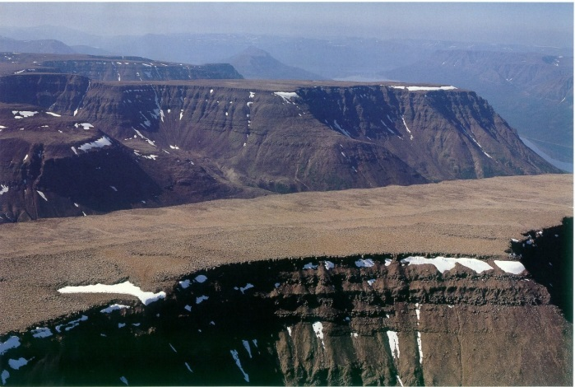 | 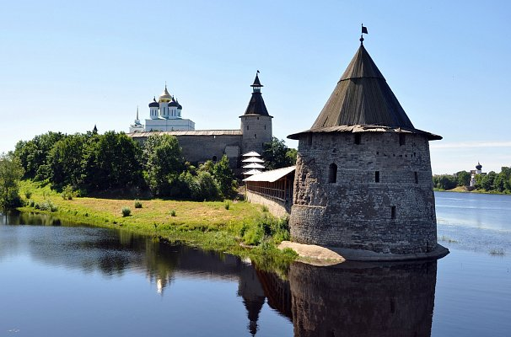
1 | 2
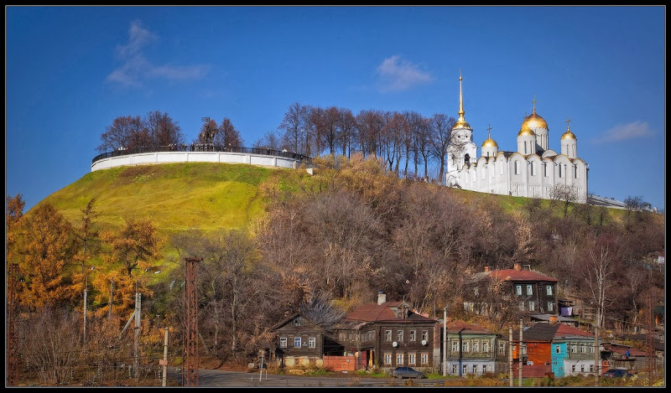 | 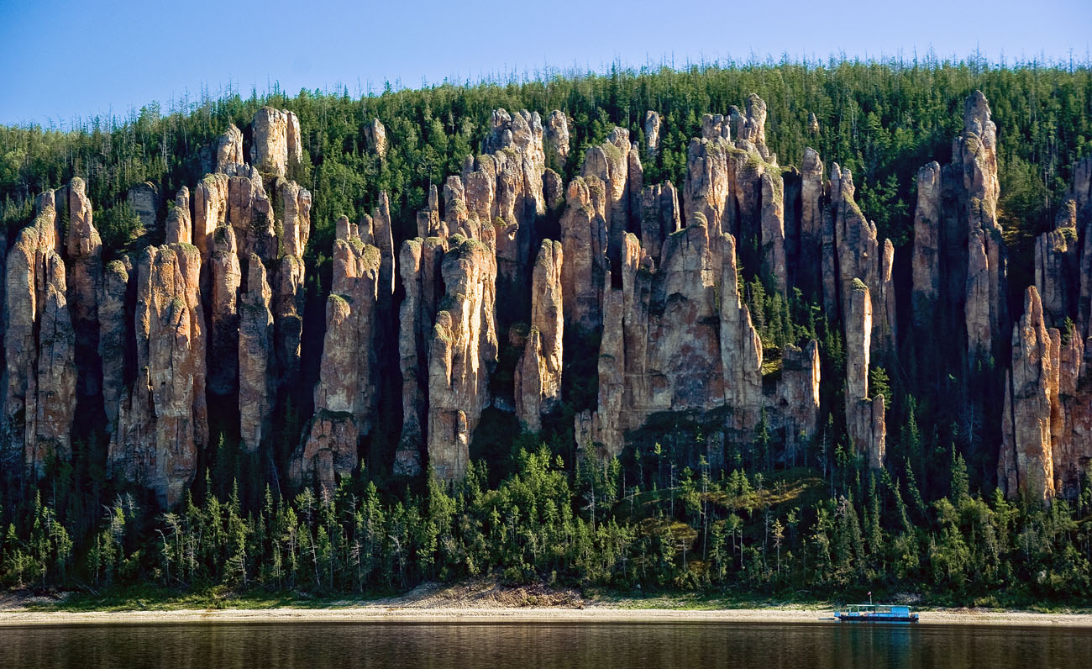
3 | 4

№ фото | Особенность | Местоположение
 | Оборонное сооружение на берегу реки Великой | Субъект РФ  Город
 | Собор на берегу реки Клязьма (памятник зодчества домонгольского периода) | Субъект РФ  Город
 | Обширное базальтовое плато на севере Восточной Сибири | Субъект РФ  Охраняемая территория
 | Геологическое образование на берегу реки Лены | Субъект РФ  Охраняемая территория
Ответьте на следующие вопросы:
1. Какой из объектов входит в туристский маршрут «Золотое кольцо России»?
2. Какой из объектов входит в туристский маршрут «Серебряное кольцо России»?
3. Какой объект имеет вулканическое происхождение, его поверхность покрыта базальтовыми лавовыми потоками – траппами. Эвенки считают его местом обитания Огненного бога — хозяина ада и мучителя человеческих душ.
4. На охраняемой территории близ этого объекта встречаются развевающиеся пески-тукуланы с отдельными участками холодной северной песчаной пустыни.
5. На охраняемой территории этого объекта расположен самый высокий водопад России – Тальниковый. В научно-популярной литературе его высота оценивается в 600-700 метров.
6. Посетив этот объект можно увидеть уникальные фрески Андрея Рублёва.

